Pre-Processing & Spectral Estimation

Downsampling
În prima etapă a proiectului am implementat un modul de downsampling al semnalului audio, care reduce rata de eșantionare de la valoarea originală la (5512.5) Hz. In cazul chitarei bas, întreaga informație relevantă pentru estimarea frecvenței fundamentale, a armonicilor și a atacurilor se află sub aproximativ 2–3 kHz. Reducerea ratei de eșantionare scade semnificativ costul computațional al întregului pipeline, elimină frecvențele înalte irelevante și îmbunătățește raportul semnal-zgomot în banda de interes, fără a afecta conținutul util al semnalului.
Am folosit interpolare liniară pentru a reconstrui semnalul la noile poziții temporale, deoarece această metodă păstrează continuitatea formei de undă și evită deformările inutile. Dacă am fi folosit o decimare simplă, adică luarea fiecărui al k-lea eșantion fără nicio corecție între punctele eliminate, semnalul ar fi devenit mai „frânt”, cu salturi bruște între eșantioane, pierderi de informație și distorsiuni vizibile în spectru. Aceste întreruperi ar fi afectat armonicile, ar fi introdus artefacte în STFT și ar fi făcut mai dificilă detecția corectă a conturului frecvenței fundamentale. Interpolarea liniară evită toate aceste probleme prin faptul că estimează fiecare nou eșantion ca o tranziție lină între valorile originale, menținând structura spectrală stabilă și suficient de fidelă pentru analiza de transcriere.
În plus, înainte de a accepta downsampling-ul ca „sigur”, verificăm explicit teorema Nyquist: calculăm FFT-ul semnalului original, determinăm frecvențele asociate fiecărui bin și apoi estimăm cea mai înaltă frecvență semnificativă din semnal. Pentru asta nu este suficient să luăm pur și simplu maximul din spectru, pentru că FFT-ul conține zgomot cu amplitudini foarte mici până la frecvența Nyquist original. In schimb, folosim un prag adaptiv (threshold = 0.01 * max(fft_orig)) și considerăm „semnificative” doar frecvențele unde amplitudinea depășește 1% din maxim (significant_freqs = freqs_orig[fft_orig > threshold]). Astfel, obținem o estimare realistă a benzilor de frecvență în care există energie reală, nu doar zgomot numeric. Comparând frecventa maxima obtinuta cu noul Nyquist (f_Nyquist,target = target_sr/2), putem decide dacă downsampling-ul va introduce aliasing (dacă există energie peste noul Nyquist) sau este sigur (dacă toată energia relevantă este sub această limită).

STFT și estimarea spectrului
În etapa următoare am implementat calculul transformatei Fourier pe ferestre scurte (STFT), care reprezintă fundamentul tuturor pașilor ulteriori. Pentru fiecare cadru al semnalului aplicăm o fereastră Hann, apoi calculăm FFT-ul zero-padding-uit la 4096 de puncte, obținând o rezoluție spectrală foarte fină în zona frecvențelor joase, unde se află informația relevantă pentru chitara bas. De asemenea, am folosit un hopsize de 32 de eșantioane.
Am folosit o fereastră Hann deoarece aceasta reduce semnificativ scurgerile spectrale („spectral leakage”), o problemă frecventă atunci când analizăm semnale armonice cu ferestre finite. Formula ferestrei este:
w[n]=0.5(1-cos(2 πn/(N-1)))
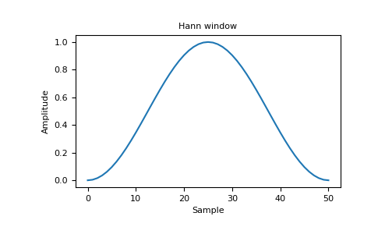
Această fereastră: atenuează marginile cadrului, minimizează interferența dintre armonici, si produce un spectru mai curat și mai stabil. Pentru instrumente cu armonici bine definite, cum este basul, reducerea scurgerilor spectrale este esențială pentru a putea urmări corect frecvența fundamentală și armonicile.
Pentru fiecare cadru de 512 eșantioane aplicăm zero-padding până la 4096 de puncte înainte de FFT. Zero-padding-ul nu adaugă informație nouă, dar: crește densitatea punctelor în domeniul frecvenței, permite localizarea mai precisă a vârfurilor armonice, îmbunătățește estimarea frecvenței instantanee, produce o spectrogramă mai fină, necesară pentru kernelul de onset detection. În contextul chitarei bas, unde diferențele dintre tehnici (slap, fingerstyle, muted) se reflectă în structura armonicilor, această rezoluție suplimentară este foarte valoroasă.
Axa de frecvență a spectrogramelor STFT este liniară și se calculează folosind formula
$$f(k)=\frac{k}{N_{\text{FFT}}}⋅f_{s}.$$
În această expresie:
- k este indexul bin-ului FFT
- $N_{\text{FFT}}$ este lungimea FFT-ului (în cazul nostru 4096), adică numărul total de puncte în care este eșantionat spectrul
- $f_{s}$este rata de eșantionare a semnalului (5512.5 Hz după downsampling).
- Termenul $\frac{k}{N_{\text{FFT}}}$reprezintă fracția din banda totală de frecvență ocupată de bin-ul k. Înmulțind această fracție cu $f_{s}$, obținem frecvența reală (în Hz) corespunzătoare acelui bin.
Intervalul $k∈[0,N_{\text{FFT}}/2]$ reflectă faptul că folosim FFT reală (rfft), care produce doar jumătate din spectru (partea pozitivă), până la frecvența Nyquist.
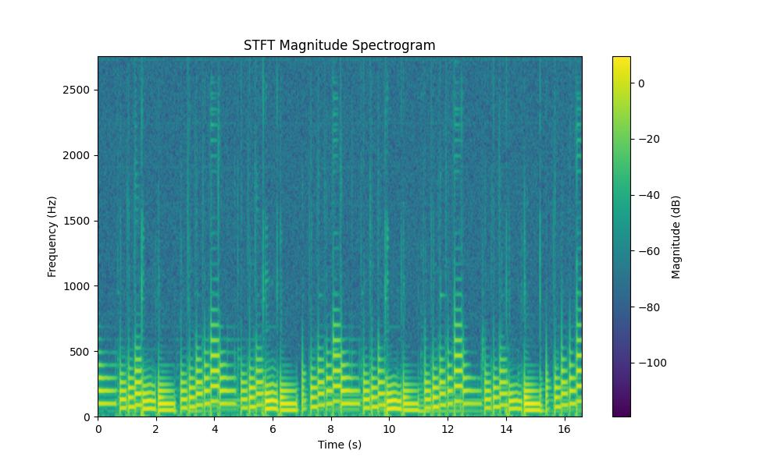

Instantaneous Frequency Estimation & Reassigned Log-Frequency Spectrogram (MIF)
În această etapă am implementat estimarea frecvenței instantanee (Instantaneous Frequency, IF) pentru fiecare bin timp-frecvență al STFT-ului, urmată de construirea spectrogramei reasignat în frecvență logaritmică (MIF), exact după metodologia descrisă de Lagrange & Marchand și utilizată în articolul de referință.
Pentru a reprezenta armonicile și variațiile fine ale frecvenței fundamentale într-un mod muzical relevant, folosim o axă de frecvență logaritmică cu 10 bin-uri pe semiton. Această rezoluție ridicată este necesară pentru a surprinde modulațiile mici ale lui f₀ caracteristice tehnicilor expresive precum vibrato, bending și slide. Axa este definită prin:
$$f_{\text{log}}(k_{\text{log}})=440⋅2^{\frac{22+k_{\text{log}}/10-69}{12}},k_{\text{log}}∈[0,780].$$
În această formulă:
- k_log este indexul pe axa logaritmică (0–780), corespunzând unui interval de 78 semitonuri.
- 10 bin-uri/semiton → rezoluție foarte fină pentru urmărirea lui f₀.
- f_ref = 440 Hz este nota A4.
- 22 − 69 ajustează scala astfel încât primul bin să fie în jur de 29.1 Hz (A#0), iar ultimul să ajungă la fs/2 ≈ 2621.8 Hz, acoperind întreaga bandă utilă pentru chitara bas.
Această axă transformă coordonata verticală a spectogramei dintr-un simplu index FFT într-o scară muzicală reală.
Pentru a aplica metoda de reassignment a lui Lagrange & Marchand, avem nevoie de două STFT-uri: STFT cu fereastra Hann ( w[n] ) si STFT cu derivata ferestrei ( w'[n] ).
Derivata analitică a ferestrei Hann este: $w^{'}(n)=\frac{π}{L-1}sin⁡\left(\frac{2πn}{L-1}\right),$ unde:
- L este lungimea ferestrei (512),
- derivata este necesară pentru a estima derivata temporală a fazei locale,
- aceasta intră direct în formula de reassignment (Eq. 17–19 în Lagrange & Marchand).
Pentru estimarea frecvenței instantanee (IF) folosim metoda de reassignment bazată pe fază: $\hat{f}(k,n)=f_{\text{bin}}(k)-\frac{1}{2π}Im⁡\left(\frac{S_{w^{'}}(k,n)}{S_{w}(k,n)}\right),$unde:
- $S_{w}(k,n)$este STFT-ul cu fereastra Hann,
- $S_{w^{'}}(k,n)$este STFT-ul cu derivata ferestrei,
- raportul lor estimează derivata temporală a fazei,
- termenul de corecție ajustează frecvența din centrul bin-ului FFT către frecvența reală a sunusoidei.
Pentru stabilitate numerică, folosim un mask care ignoră bin-urile cu energie foarte mică:
$$∣S_{w}(k,n)∣^{2}>{10}^{-10}⋅max⁡∣S_{w}∣^{2}.$$
Demostratie a formulei de resigment:
În articolul lui Lagrange & Marchand, punctul de plecare este STFT-ul unui semnal fereastrat:
$$S_{w}(ω,t)=∫s(τ) w(τ-t) e^{-j2πω(τ-t)} dτ.$$
Acest spectru este complex și poate fi scris în formă polară:
$$S_{w}(ω,t)=A(ω,t) e^{jϕ(ω,t)},$$
unde $A(ω,t)$este amplitudinea, iar $ϕ(ω,t)$este faza locală. Daca aplicam logarithm acestei formule obtinem: $log⁡S_{w}(ω,t)=log⁡A(ω,t)+jϕ(ω,t)$.
Ideea de bază este că frecvența instantanee într-un punct timp–frecvență este dată de derivata temporală a fazei:
$$ω_{\text{inst}}(ω,t)=\frac{1}{2π}\frac{∂ϕ(ω,t)}{∂t}.$$
În loc să derive direct faza, autorii derivă logaritmul lui $S_{w}$:
$$\frac{∂}{∂t}log⁡S_{w}(ω,t)=\frac{∂}{∂t}log⁡A(ω,t)+j \frac{∂ϕ(ω,t)}{∂t}.$$
Partea imaginară a acestei derivate este exact derivata fazei:
$$Im⁡\left(\frac{∂}{∂t}log⁡S_{w}(ω,t)\right)=\frac{∂ϕ(ω,t)}{∂t}.$$
Asta este exact Eq. (14) din paper, scris explicit:
$$ω_{\text{inst}}(ω,t)=\frac{1}{2π} \frac{∂ϕ(ω,t)}{∂t}=\frac{1}{2π} Im⁡(\frac{∂}{∂t}log⁡S_{w}(ω,t)).$$
Folosind formula de derivare a logaritmului $\frac{∂}{∂t}log⁡S_{w}(ω,t)=\frac{1}{S_{w}\left(ω,t\right)} \frac{∂}{∂t}S_{w}\left(ω,t\right)$ obtinem:
$$ω_{\text{inst}}(ω,t)=\frac{1}{2π} Im⁡(\frac{1}{S_{w}(ω,t)} \frac{∂}{∂t}S_{w}(ω,t)).$$

Calculam separat $\frac{∂}{∂t}S_{w}(ω,t)$.
$$S_{w}(ω,t)=\int_{-∞}^{+∞}{s(τ) w(τ-t) }e^{-j2πω(τ-t)} dτ.$$
Derivata în timp intră în integrala (s este funcție de $τ$, nu de $t$):
$$\frac{∂}{∂t}S_{w}(ω,t)=\int_{-∞}^{+∞}{s(τ) }\frac{∂}{∂t}[w(τ-t) e^{-j2πω(τ-t)}] dτ.$$
Aplicăm regula produsului:
$$\frac{∂}{∂t}[w(τ-t) e^{-j2πω(τ-t)}]=\frac{∂w(τ-t)}{∂t} e^{-j2πω(τ-t)}+w(τ-t) \frac{∂}{∂t}e^{-j2πω(τ-t)}.$$
Acum derivăm fiecare termen:
- $\frac{∂}{∂t}w(τ-t)=-w^{'}(τ-t)$(derivata în timp a ferestrei deplasate),
- $\frac{∂}{∂t}e^{-j2πω(τ-t)}=j2πω e^{-j2πω(τ-t)}$(pentru că derivata lui $-(τ-t)$față de $t$este $+1$).
Deci:
$$\frac{∂}{∂t}[w(τ-t) e^{-j2πω(τ-t)}]=-w^{'}(τ-t) e^{-j2πω(τ-t)}+j2πω w(τ-t) e^{-j2πω(τ-t)}.$$
Introducem asta în derivata lui $S_{w}$:
$$\frac{∂}{∂t}S_{w}(ω,t)=∫s(τ)[-w^{'}(τ-t) e^{-j2πω(τ-t)}+j2πω w(τ-t) e^{-j2πω(τ-t)}]dτ.$$
Separăm cei doi termeni:
$$\frac{∂}{∂t}S_{w}(ω,t)=-∫s(τ) w^{'}(τ-t) e^{-j2πω(τ-t)} dτ+j2πω∫s(τ) w(τ-t) e^{-j2πω(τ-t)} dτ.$$
Observăm acum:
- al doilea integral este chiar $S_{w}(ω,t)$,
- primul integral este STFT-ul calculat cu derivata ferestrei, notat $S_{w^{'}}(ω,t)$.
Deci:
$$\frac{∂}{∂t}S_{w}(ω,t)=-S_{w^{'}}(ω,t)+j2πω S_{w}(ω,t).$$
Acum inlocuim in formula pentru $ω_{\text{inst}}\left(ω,t\right).$
$$ω_{\text{inst}}\left(ω,t\right)=\frac{1}{2π} \operatorname{Im}\left(\frac{1}{S_{w}\left(ω,t\right)} \frac{∂}{∂t}S_{w}\left(ω,t\right)\right)=$$
$=\frac{1}{2π}Im\left(\frac{-S_{w^{'}}\left(ω,t\right)+j2πω S_{w}\left(ω,t\right)}{S_{w}\left(ω,t\right)}\right)$=
$$=\frac{1}{2π}Im\left(j2πω-\frac{S_{w^{'}}\left(ω,t\right)}{S_{w}\left(ω,t\right)}\right)$$
Luăm partea imaginară:
- $Im⁡(j2πω)=2πω$,
- $Im⁡(-\frac{S_{w^{'}}(ω,t)}{S_{w}(ω,t)})=-Im⁡(\frac{S_{w^{'}}(ω,t)}{S_{w}(ω,t)})$.
Deci:
$$ω_{\text{inst}}(ω,t)=ω-\frac{1}{2π} Im⁡(\frac{S_{w^{'}}(ω,t)}{S_{w}(ω,t)}).$$
Aici:
- $ω$este frecvența centrală a bin-ului FFT (frecvența „grosieră”),
- Termenul $-\frac{1}{2π} Im⁡(\frac{S_{w^{'}}(ω,t)}{S_{w}(ω,t)})$ este termenul de corecție care deplasează frecvența din centrul bin-ului către frecvența reală a sinusoidului.
În implementarea discretă, $ω$ devine frecvența centrală a bin-ului FFT: $f_{\text{bin}}\left(k\right)=\frac{k}{N_{\text{FFT}}}f_{s}.$

După ce avem frecvența instantanee pentru fiecare bin (k, n), reasignăm energia către axa logaritmică si construim spectograma reasigned MIF:
- Pentru fiecare bin (k, n) din STFT:
- calculăm frecvența instantanee $\hat{f}\left(k,n\right)$în Hz,
- găsim bin-ul logaritmic $k_{\text{log}}$ cu frecvența cea mai apropiată,
- adăugăm magnitudinea ( M(k,n) ) în acel bin.
- Pentru fiecare timp n, acumulăm toate valorile care se reasignează în același bin logaritmic.
Rezultatul este matricea: $M_{\text{IF}}∈R^{K_{\text{log}}×N},$ unde: K_log = 780 (axa logaritmică) si N este numărul de cadre.
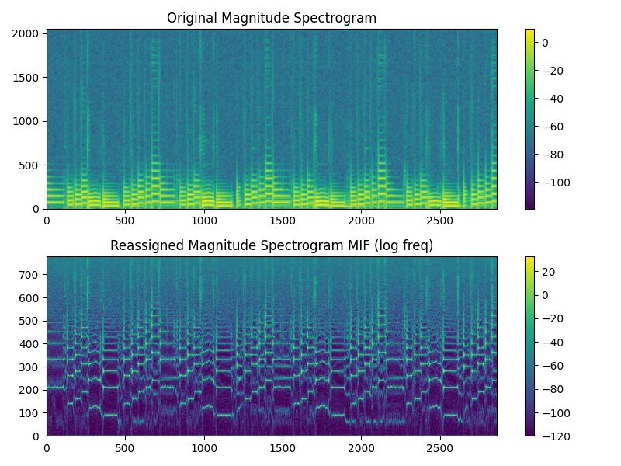
O spectograma reasignata în frecvență logaritmică (MIF) oferă o reprezentare mult mai precisă și mai expresivă a semnalelor armonice decât spectrograma STFT clasică, deoarece redistribuie energia fiecărui bin către frecvența instantanee estimată, eliminând astfel efectul de „împrăștiere” caracteristic analizei pe grilă liniară. În locul petelor late din STFT, armonicile apar ca linii subțiri și bine definite, ceea ce permite urmărirea clară a variațiilor fine ale frecvenței fundamentale, inclusiv tehnici expresive precum vibrato, bending sau slide. Această concentrare a energiei în jurul frecvențelor reale îmbunătățește semnificativ robustețea estimării lui f₀, deoarece fundamentalul și armonicile sale devin vârfuri distincte, nu regiuni difuze. În plus, atacurile instrumentale sunt mult mai evidente în MIF, ceea ce duce la o detecție a onset-urilor mai precisă și mai stabilă. În ansamblu, MIF oferă o reprezentare timp–frecvență mult mai fidelă comportamentului fizic al semnalului, fiind astfel superioară STFT-ului clasic în toate etapele de analiză spectrală relevante pentru transcrierea chitarei bas.

Note Onset Detection

Pentru detecția începuturilor de notă (note onsets), am implementat pipeline-ul propus în articol, bazat pe măsurarea „noutății armonice” în spectrograma de frecvență instantanee MIF. Ideea centrală este că un atac instrumental produce o schimbare bruscă în structura armonicilor, iar această schimbare poate fi detectată printr-un filtru bidimensional special conceput.
Kernelul folosit este construit ca produsul a doi vectori:
$$M_{K}=\left[\begin{aligned}0.3 \\ 1.0 \\ 0.3\end{aligned}\right]⋅\left[\begin{matrix}1 & 1 & 1 & 0 & -1 & -1 & -1\end{matrix}\right].$$
Acest kernel are două roluri fundamentale:
- smoothing pe axa de frecvență – agregă energia armonicilor apropiate, ceea ce stabilizează reprezentarea și reduce zgomotul spectral;
- detecția de muchii pe axa temporală – partea ([1,1,1,0,-1,-1,-1]) funcționează ca un filtru diferențial care răspunde puternic la tranzițiile bruște specifice atacurilor instrumentale.
Aplicăm convoluția bidimensională: $M_{IF,K}=M_{K}*_{2D}MIF,$ folosind convolve2d cu padding zero. Rezultatul este o hartă timp–frecvență în care atacurile sunt evidențiate prin valori mari, deoarece kernelul este un filtru „matched” pentru structura tipică a unui onset.
Pentru fiecare cadru temporal (n), extragem maximului pe axa de frecvență: $α_{On}(n)=\underset{k}{max⁡}M_{IF,K}(k,n).$ Această operație comprimă informația spectrală într-un singur scalar per cadru, obținând o curbă temporală care prezintă vârfuri clare în dreptul atacurilor instrumentale.Folosim un prag fix de 20% din maximul global și selectam toate maximele locale care depășesc acest prag.
Mai departe, gasim inceputurile de nota folosind functia find_peacks. Funcția find_peaks implementează un algoritm de detecție a maximelor locale într-un semnal unidimensional. Un peak este identificat atunci când valoarea curentă este mai mare decât vecinul din stânga și cel puțin egală cu vecinul din dreapta. Funcția permite două criterii suplimentare: un prag minim de amplitudine (height) și o distanță minimă între vârfuri (distance). Dacă două peak-uri apar la o distanță mai mică decât cea impusă, algoritmul păstrează doar peak-ul cu amplitudinea mai mare, eliminând astfel detecțiile redundante cauzate de fluctuații locale ale semnalului. Rezultatul final este lista indecșilor cadrelor în care apar vârfuri semnificative, utilă în special pentru detecția onset-urilor.
Am implementat și o funcție proprie find_peaks, dar în testele noastre am obținut rezultate mai stabile folosind versiunea optimizată din scipy.signal.find_peaks, motiv pentru care am păstrat-o în varianta finală a pipeline-ului.
